**PROYECTO MODULO DE VENTAS PARA RESTAURANTES**

**INTEGRANTES**

Luis Antonio Chumpitaz Cecilio

Ángel Christian Quispe Cabana

Nombre del Sistema: **RESTO-SIS**

**PROBLEMÁTICA**

Se necesita desarrollar un sistema que controle las ventas de los platos de un restaurante, ya que actualmente no se puede llevar un control sobre los platos vendidos y cuanto es el margen de ganancia por dicha venta, así como también un mejor control de stock de los insumos que se realizan para las ventas diarias.

**DESCRIPCIÓN**

El sistema consistirá en automatizar el proceso de ventas realizando la orden del cliente mediante pedidos de consumo que después se convertirá en una pre - cuenta la cual terminado el consumo se hace el canje por un documento legal como una boleta o facturas según lo solicitado por él cliente. Con el proceso de pedidos se realizará en línea el envío de la impresión a las áreas de producción con el detalle de lo que se está pidiendo para que así se pueda ir preparando los platos o productos solicitados.

Se podrá controlar el volumen de ventas por plato, así como también el importe total de las ventas realizadas en un día.

Control y manejo del stock de los insumos que se utilizaron para obtener el margen de los costos realizados.

**MODULOS Y FUNCIONALIDADES**

**Administración:**

Módulo que consistirá en el control y configuración de las tablas maestras, así como también ver el tema sobre seguridad (permisos por perfil). Los submódulos con los que contará serán los siguientes:

* Clientes
* Proveedores
* Grupo
* Subgrupo
* Platos
* Insumos
* Almacenes
* Medio de pago
* Usuarios
* Perfiles
* Tipo de Cambio
* Motivos de Kardex

**Ventas:**

En esta opción se tendrá el registro de las ventas realizadas, es decir se emitirá las boletas o facturas según pedido atendido que se dé. Así mismo tendrá opciones de poder revertir o anular algún proceso realizado incorrectamente.

* Apertura de Turno
* Pedidos (mesa y usuario, el pedido)
* Facturación (cancelación)
* Nota de crédito
* Compartir mesa
* División de mesa
* Receta de venta (promociones, combos, platos, productos fijos, etc.)
* Cierre de Turno
* Cuadre de caja

**Almacén:**

El módulo de almacén tendrá el control y seguimiento del ingreso y salida de mercaderías (insumos), llevando con esto un mejor control con el Kardex. Así como también poder deducir el costo por plato y así obtener la ganancia neta sobre lo vendido.

* Orden de Compra
* Orden de producción
* Ingreso de mercadería
* Salida de Mercadería
* Nota de crédito a proveedor
* Control de Merma
* Traslado entre almacenes
* Receta base (detalle del insumo – crea cheff)

**Reportes y Consultas**

En este módulo se va a centrar en la emisión de los indicadores de cómo va las ventas diarias, teniendo la opción de analizar desde distintos formatos para un mejor control y toma de decisiones.

* Registro de Ventas
* Registro de Compras
* Costo Vs Ganancia
* Ranking de Proveedores
* Stock de insumos por almacén
* Kardex Valorizado
* Kardex de stock
* Ventas por Grupo y Subgrupo

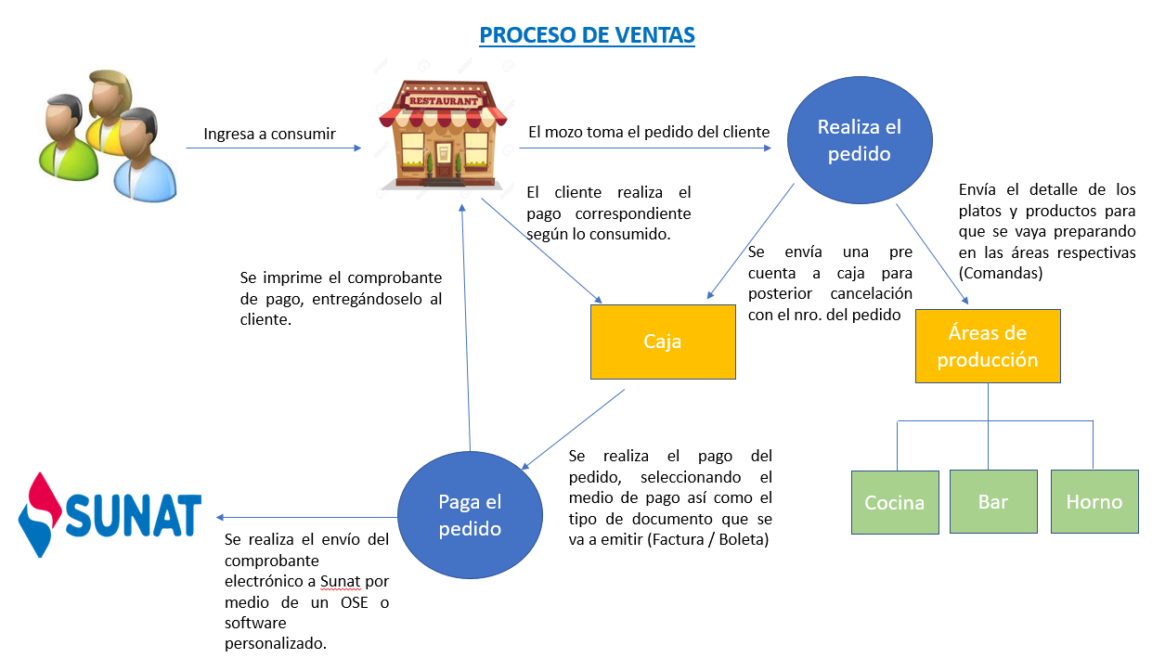

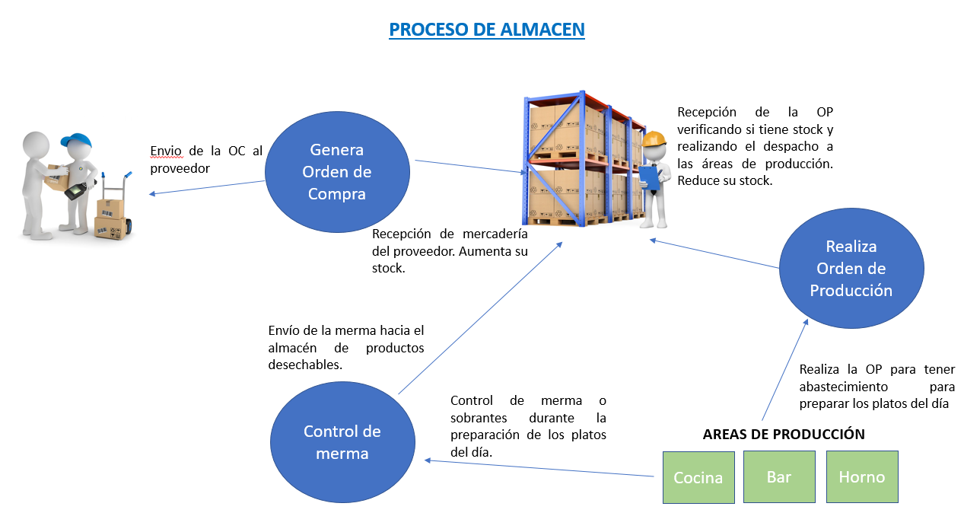

**MAESTROS**

**GRUPOS:** Opción donde se realizará el registro de los grupos de los platos a vender, donde se clasifica como familia es decir como ejemplo podemos definir platos a la carta, postres, bebidas, etc.

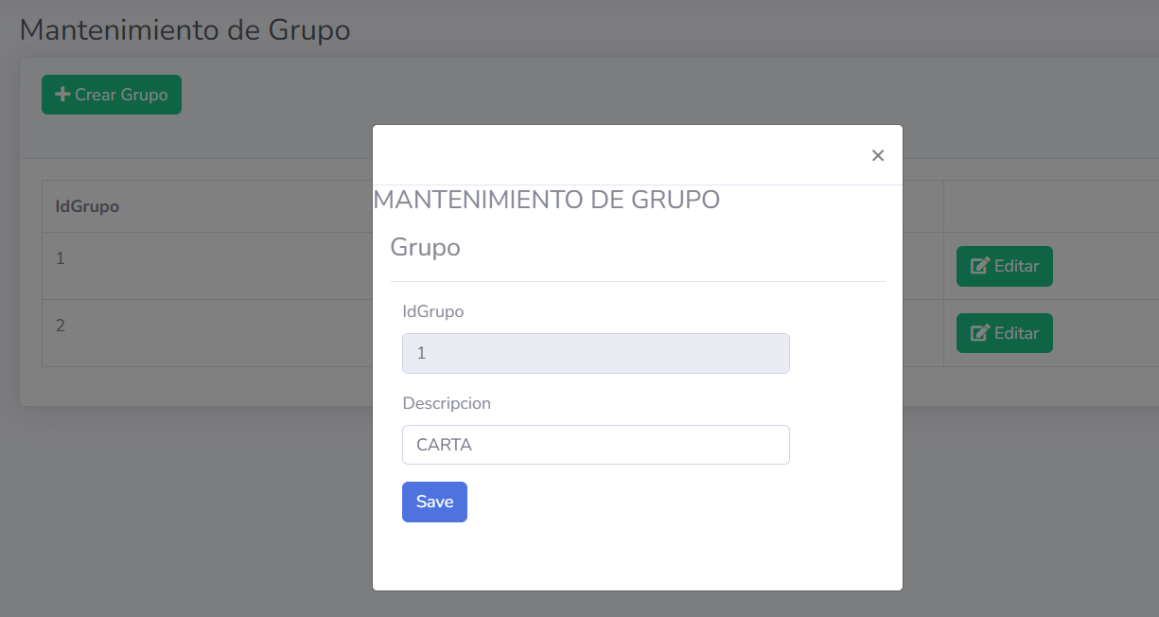

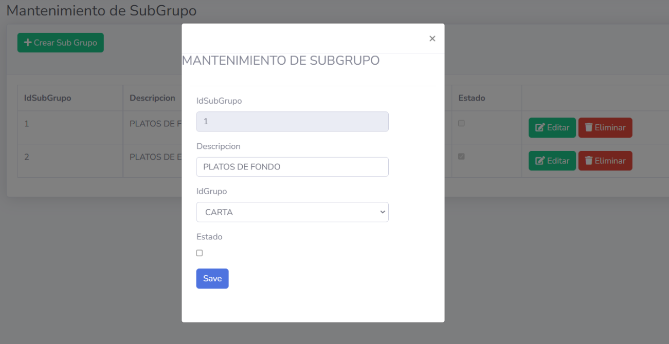**SUBGRUPOS:**  Son subcategorías las cuales nos permitirán definir a un mayor nivel los platos. Por ejemplo, podemos crear subgrupo como entradas, platos de fondo, marcas de gaseosa, etc.

**PLATOS:**  Como parte de los mantenimientos principales tenemos la opción de registro de los platos o productos que vende el restaurante, clasificados por grupo y subgrupo que son como para poder disgregar por rubros, en esta opción se puede colocar el precio y estado de los platos.

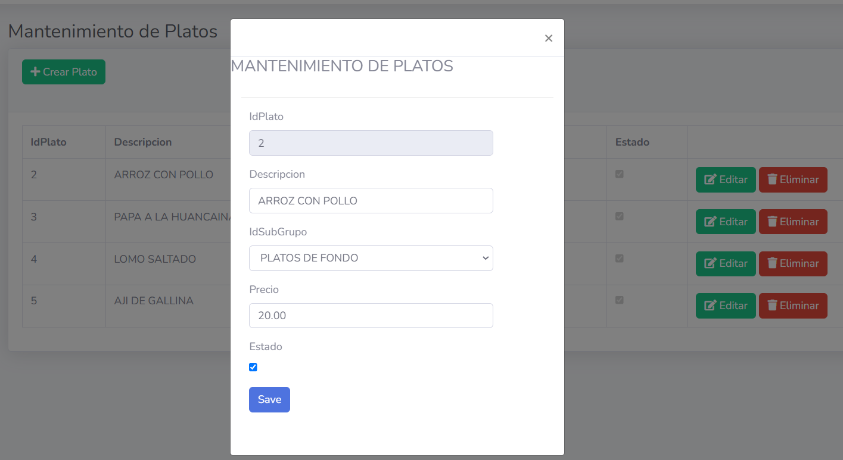

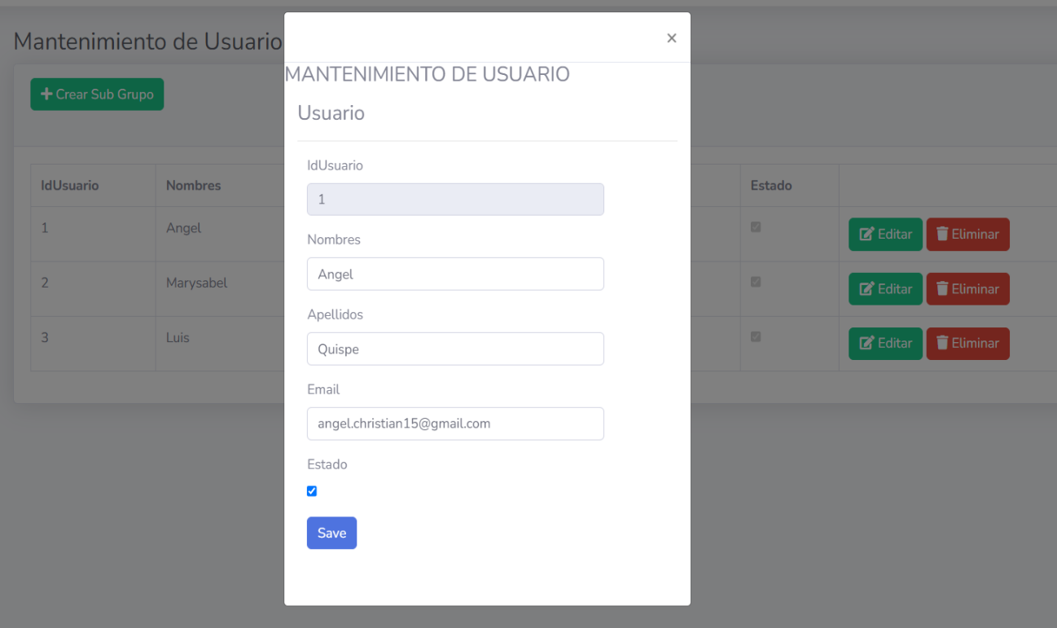**USUARIOS:** Aquí se realiza el registro y modificación de los usuarios del sistema.

**VENTAS**

**TURNOS:** Realiza la apertura del turno del día para poder iniciar operaciones de venta.

Teniendo en cuenta el saldo anterior con el que se cerró la caja y teniendo la opción de poder cerrar el turno al finalizar las operaciones en el día.

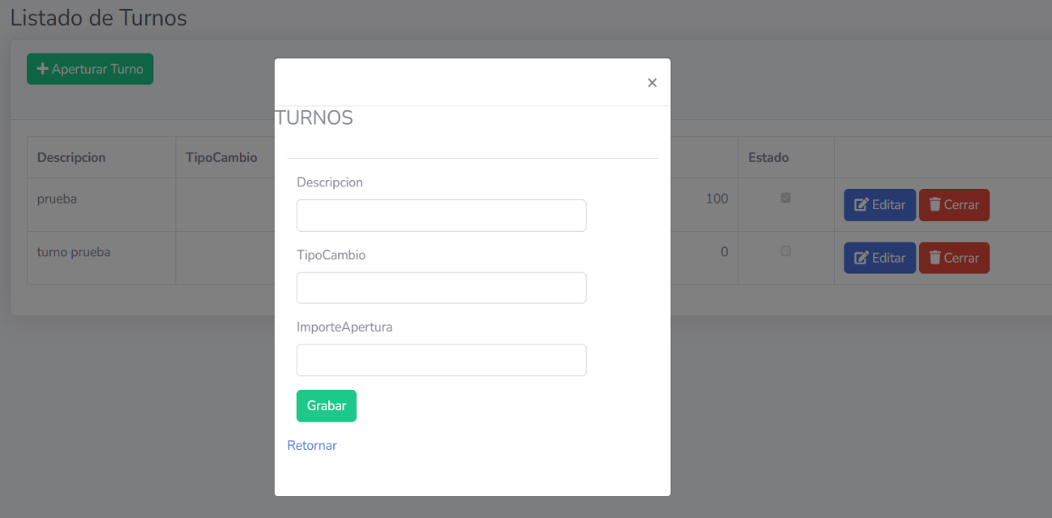

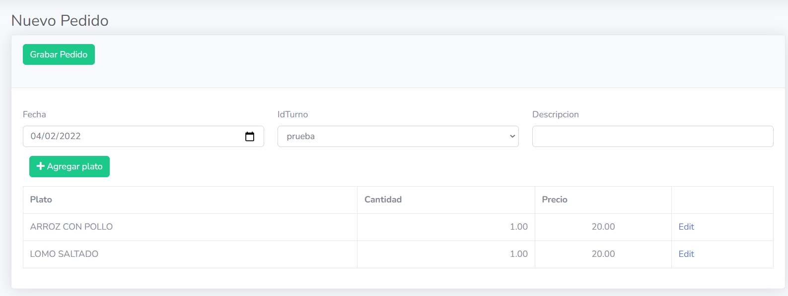**NUEVO PEDIDO:** Se tiene la opción de pedidos en el cual se realiza el registro del consumo que realizará el cliente. Llevando un control por correlativo y mesa y posterior pago de consumo realizado.

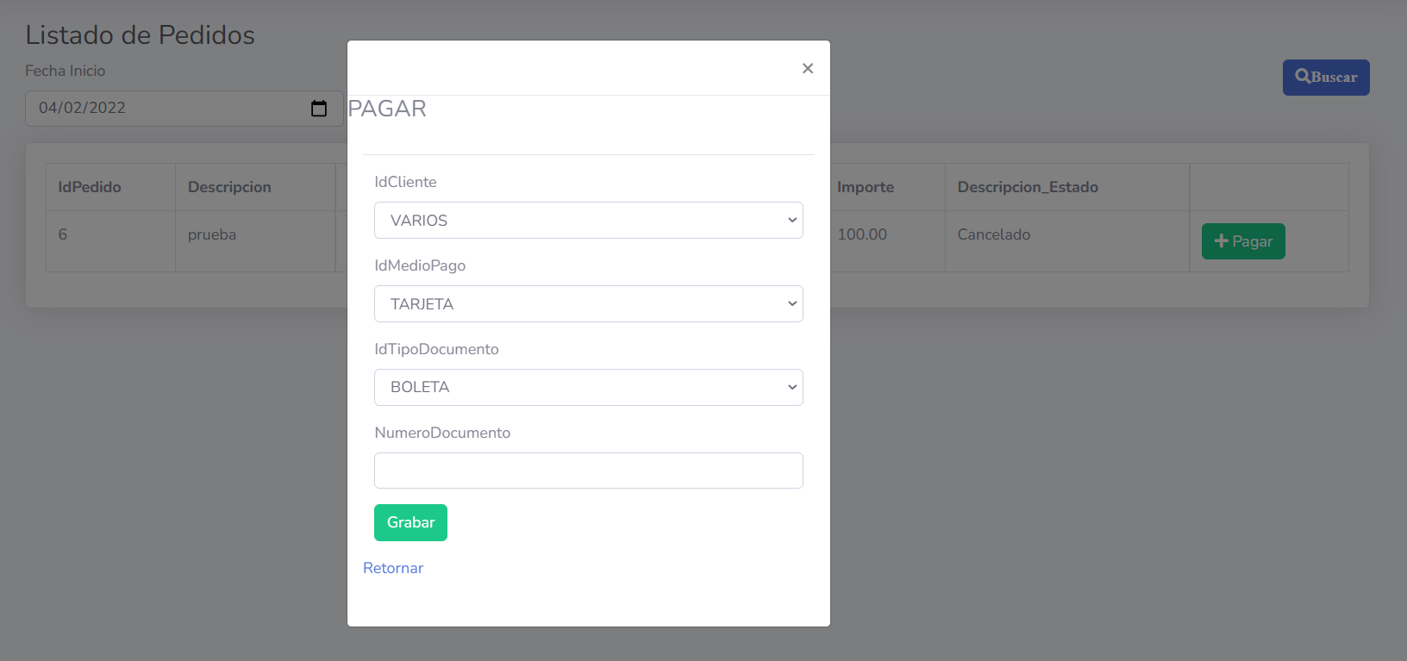**LISTADO DE PEDIDOS:** En esta opción se realiza una búsqueda de los pedidos realizados en un rango de fechas, teniendo la posibilidad de ver en que estado se encuentran y con opción de poder cancelarlo. Al momento de pagar el pedido se visualiza una ventana emergente con los datos de pago tales como el tipo de documento que desea el cliente, medio de pago, el cliente, etc.